Перечень хостингов для создания сайта:

Характеристика перечисленных хостингов:
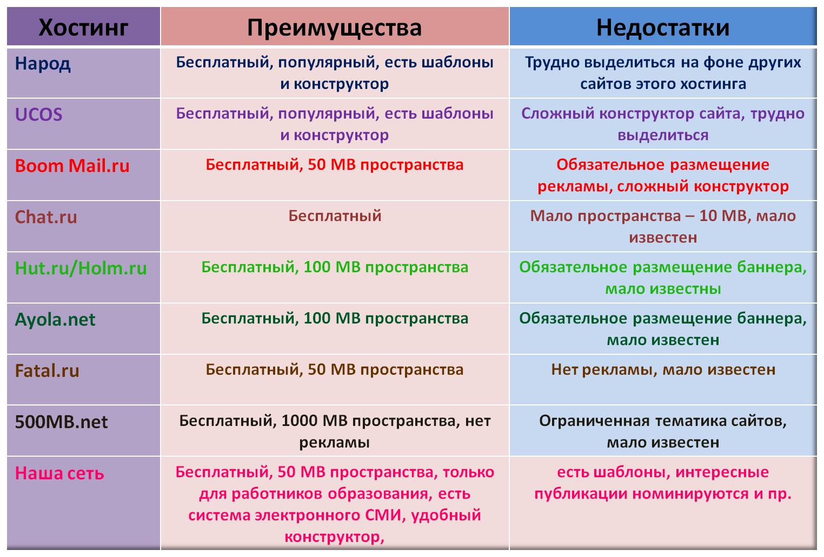
На каждом из предложенных хостингов есть подробная
инструкция по созданию сайта.

Словарь основных терминов:

